

**Universidad Nacional del Nordeste**



**Facultad de Ciencias Exactas y Naturales y Agrimensura**

**Cátedra: Base de Datos I**

**Año: 2023**

**Tema: Backup y restore. Backup en línea.**

**Profesor: Lic. Darío O. Villegas**

**Integrantes**

* Báez, Alfredo Humberto L.U N°:00
* Benítez, Augusto Luis L.U N°:35272
* Martinez Matias Jose L.U N°:51068
* Menegas, Marcelo Rubén L.U N°:37640
* Ojeda, Jacqueline Analia L.U N°:47617

Contenido

CAPITULO I 2

INTRODUCCION 2

¿Por qué es tan importante un Backup? 2

Objetivos 2

CAPITULO II 3

Metodología seguida 3

CAPITULO III 4

Desarrollo del tema 4

PLANIFICACION 4

1)Identificar los datos críticos: 4

2)Establecer la frecuencia de respaldo: 4

3)Seleccionar el tipo de Backup: 4

4)Determinar el método de respaldo: 5

5)Establecer la retención de datos: 5

6)Automatizar el proceso: 5

7)Probar los respaldos: 5

8)Documentar el proceso: 5

9)Implementar medidas de seguridad: 5

10)Monitorear y mantener: 6

11)Preparar un plan de recuperación: 6

BACKUP en SQL Server 7

Script para realizar el Backup 8

Restauración de la Base de Datos 9

Script para restaurar una Base de Datos 12

BACKUP en línea. 12

CAPITULO VI 13

Conclusiones 13

CAPITULO VII 14

Bibliografía 14

# CAPITULO I

## INTRODUCCION

Los datos son un elemento muy importante para cualquier persona, entidad o empresa, por eso es muy necesario tenerlos bien resguardados y disponibles siempre que nosotros lo queramos, es decir, tener un respaldo de nuestros datos si por algún motivo los que se están usando, se dañan o se pierden.

Hay diferentes maneras para almacenar la información, puede ser en un sistema o medio separado de los datos primarios, de manera de protección contra las posibles pérdidas por un fallo de Hardware o Software primario. Para obtener mejores resultados, las copias de seguridad se realizan de forma constante y regular para minimizar la cantidad de datos perdidos entre BACKUPS, hasta cabe la posibilidad de mantener varias copias de seguridad.

Los distintos medios para salvaguardar datos de forma local son a través de:

Discos Duros externos.

Memorias flash (USB)

Cintas magnéticas

También existe la posibilidad de tener un respaldo en la nube o Backup en línea

### ¿Por qué es tan importante un Backup?

La importancia principal de un Backup radica en que todos los dispositivos de almacenamiento masivo de información tienen –aunque sea mínima- la posibilidad de fallar, por lo tanto, tener una copia de seguridad de la información es necesario, ya que la probabilidad de que dos dispositivos presentes fallas, es mucho menos probable.

### Objetivos

La finalidad del proyecto es que entendamos el porqué y para qué realizar un BACKUP y su restauración, además de poder conocer y realizar cómo hacerlo en SQL Server, detallando el paso a paso que hay que seguir. Se lo realizará de manera gráfica y con sus respectivos Scripts.

# CAPITULO II

## Metodología seguida

El trabajo se fue coordinando mediante **MEET**, donde constantemente nos reuníamos de manera recurrente para planear la forma, las búsquedas y las tareas a realizar. Fue la herramienta que más utilizamos a demás del **WHATSAPP**, ya que podíamos debatir y compartir gráficamente los resultados que cada integrante logró encontrar hacera del proyecto.

No usamos ninguna herramienta para medir el avance del proyecto, fue suficiente las reuniones virtuales para ver claramente lo que faltaba y lo que ya habíamos hecho, ya que el tema no es muy largo.

Todos los datos y/o información asentados en este proyecto fue recopilado mediante búsquedas en **internet** y con ayuda de **ChatGPT** para aclarar dudas, donde dicha herramienta nos generaba ejemplos para poder entender mucho mejor.

# CAPITULO III

## Desarrollo del tema

## PLANIFICACION

Primero que todo vamos a planificar el Backup para garantizar la seguridad de los datos críticos.

### 1)Identificar los datos críticos:

Determina qué datos de la base de datos son críticos y necesitan ser respaldados. En este caso vamos a tomar como críticos a todos los datos de la BD.

### 2)Establecer la frecuencia de respaldo:

Esto depende de la importancia de los datos y la cantidad de cambios que ocurren en la base de datos. Pueden ser diarios, semanales o mensuales. Para dicho proyecto lo pondremos semanalmente

### 3)Seleccionar el tipo de Backup:

Utilizaremos un Backup completo, que incluye todos los datos de la base de datos “CONSORCIO”, así como una cantidad suficiente del registro como para permitir la recuperación de datos.

Además, hay otros como:

* Copia de seguridad de solo copia: una copia de seguridad de uso especial independiente de la secuencia normal de copias de seguridad de SQL Server.
* Copia de seguridad de datos: una copia de seguridad de datos de una base de datos completa (copia de seguridad de base de datos), una base de datos parcial (copia de seguridad parcial) o un conjunto de archivos de datos o grupos de archivos (copia de seguridad de archivos).
* Copia de seguridad de base de datos: representan la base de datos completa en el momento en que finalizó la copia de seguridad. Las copias de seguridad diferenciales solo contienen los cambios realizados en la base de datos desde la copia de seguridad completa más reciente.
* Copia de seguridad diferencial: una copia de seguridad de datos basada en la última copia de seguridad completa de una base de datos completa o parcial o de un conjunto de archivos de datos o grupos de archivos (base diferencial) y que solo incluye las extensiones de datos que han cambiado desde la última base diferencial.
* Una copia de seguridad diferencial parcial únicamente registra las extensiones de datos que han cambiado en grupos de archivos desde la copia de seguridad parcial anterior, que se conoce como la base para la diferencial.
* Copia de seguridad completa: una copia de seguridad completa que incluye todos los datos de una base de datos determinada o un conjunto de grupos de archivos o archivos, así como una cantidad suficiente del registro como para permitir la recuperación de datos.
* Copia de seguridad de registro: una copia de seguridad de los registros de transacciones que incluye todos los registros que no se incluyeron en una copia de seguridad de registro anterior (modelo de recuperación completa).
* Copia de seguridad de archivo: una copia de seguridad de uno o varios archivos de base de datos o grupos de archivos.
* Copia de seguridad parcial: contiene datos de algunos de los grupos de archivos de una base de datos, incluidos los datos del grupo de archivos principal, todos los grupos de archivos de lectura/escritura, y los archivos de solo lectura opcionalmente especificados.

### 4)Determinar el método de respaldo:

Decidimos optar por copias de seguridad en disco local particionado.

Otras formas: cintas, almacenamiento en la nube o una combinación de estos métodos.

### 5)Establecer la retención de datos:

Define cuánto tiempo se deben retener los respaldos. Esto depende de los requisitos legales y empresariales. Algunos respaldos pueden requerir retención a largo plazo.

### 6)Automatizar el proceso:

Como la versión EXPRESS no brinda dicho servicio, lo vamos a realizar de forma manual

### 7)Probar los respaldos:

Realizaremos pruebas periódicas de restauración de los respaldos para asegurarte de que se puede recuperar los datos correctamente en caso de una emergencia.

### 8)Documentar el proceso:

En este documento queda asentado que los procesos se realizaran:

De forma manual

A las 10:00 AM

En la PC del Líder de éste mismo proyecto

### 9)Implementar medidas de seguridad:

La única medida de seguridad que brindamos es el usuario y contraseña de la máquina a utilizar para hacer el Backup

### 10)Monitorear y mantener:

Los Backup van a ser realizado por una sola persona, pero monitoreado/verificado por todos los miembros del proyecto, quienes mantendrán actualizados los procedimientos y herramientas.

### 11)Preparar un plan de recuperación:

Junto con el plan de respaldo, se deja documentado el paso a paso a seguir para restaurar la BD si es que sufre algún daño o pérdida de datos o algún otro tipo de problemas

## BACKUP en SQL Server

Para crear un BACKUP en SQL Server en una ubicación determinada realizaremos los siguientes pasos

1)Al iniciar el SQL Server nos dirigimos al lado izquierdo y buscaremos la BD que vamos a realizarle el BACKUP, la seleccionaremos, le damos clic derecho para que se despliegue las opciones, elegiremos TASK(Tareas) -> BACKUP (Copia de Seguridad)

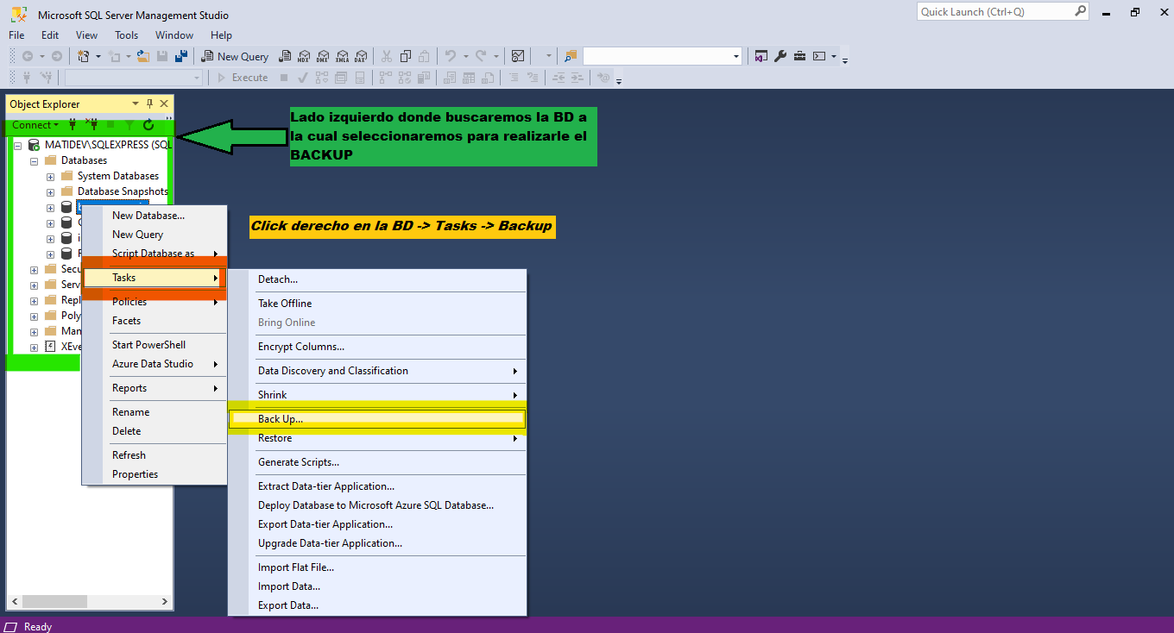

2)Paso siguiente nos saldrá una nueva venta, Verificamos la ruta, si deseamos podemos cambiarle el nombre, removiendo y añadiendo ruta con su respectivo nombre. Luego de tener listo lo anterior, seleccionamos "**Media Option**"(OPCIONES DE MEDIOS), si deseamos podemos sobrescribirla, si es que ya había una BD con el mismo nombre, luego ACEPTAR/OK y listo, BACKUP completo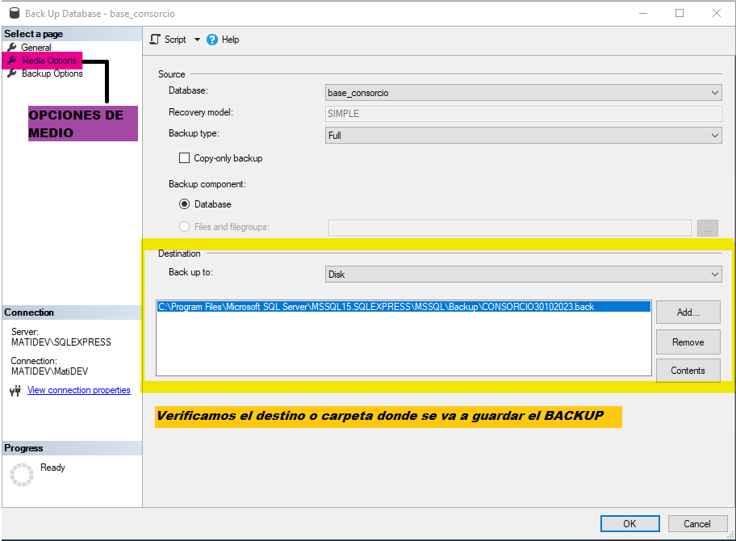

**MEDIA OPTIONS**

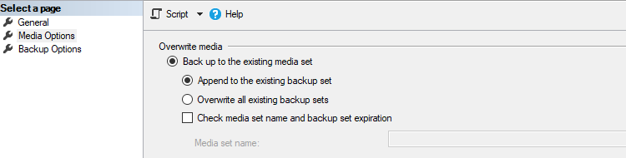

## Script para realizar el Backup

BACKUP DATABASE [base_consorcio] TO DISK = N'C:\Program Files\Microsoft SQL Server\MSSQL15.SQLEXPRESS\MSSQL\Backup\CONSORCIO.bak' WITH NOFORMAT, NOINIT, NAME = N'base_consorcio-Full Database Backup', SKIP, NOREWIND, NOUNLOAD, STATS = 10

GO

## Restauración de la Base de Datos

En los siguientes pasos, mostraremos cómo restaurar la BD de forma completa a un punto anterior que hemos guardado.

Seleccionamos la Base de datos a restaurar con el BACKUP que tenemos guardado, o realizado con anterioridad, clic derecho en la BD -> Tareas -> Restaurar -> Base de datos

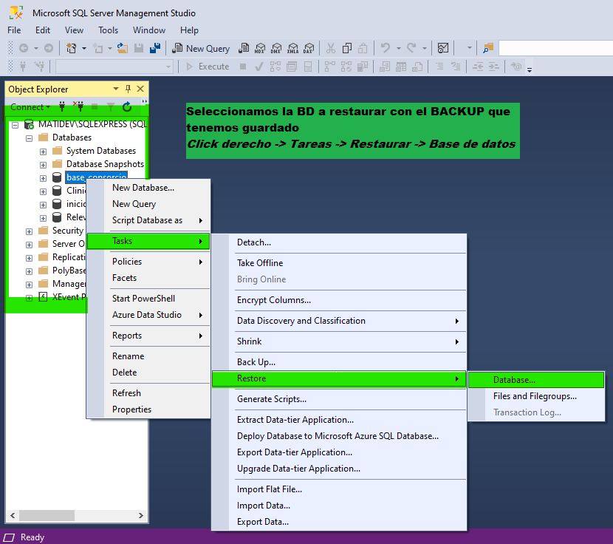

Nos saldrá la siguiente ventana y marcamos en la sección (ORIGEN -> "Dispositivo") para buscar en nuestra PC, clic en el botón con los tres puntitos, para examinar

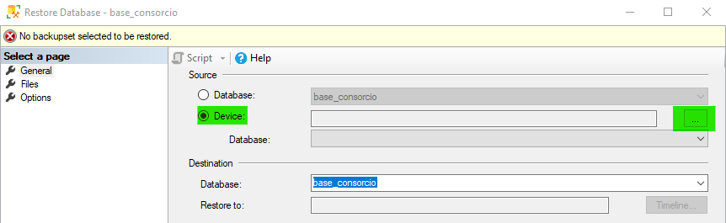

En la nueva ventana para seleccionar la Base de Datos presionamos el botón ADD o Agregar

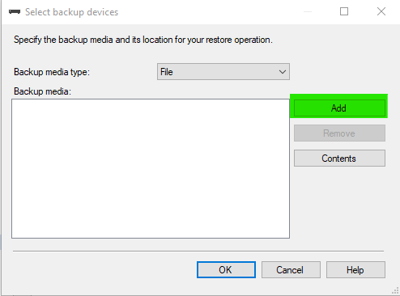

Nos abre en la carpeta BACKUP donde encontraremos la copia de seguridad que hicimos (si lo dejamos en otra carpeta, podemos navegar por la PC a través del directorio de carpetas que se encuentra a la izquierda)

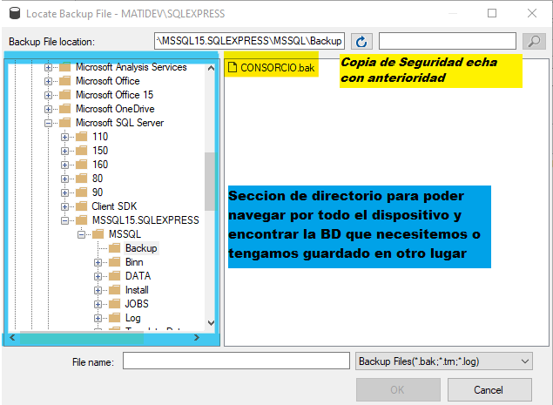

Seleccionamos la copia a restaurar, ACEPTAMOS/OK. Ventana anterior ACEPTAMOS/OK y en la última ventana en la sección Plan de restauraciones, verificaremos que el CHECK lo tengamos marcado, sino no nos permitirá restaurar. Sección "DESTINO" nos fijamos cual es la Base de Datos que deseamos restaurar, nos mostrará una solapa con todas las BD que tenemos con sus respectivos nombres

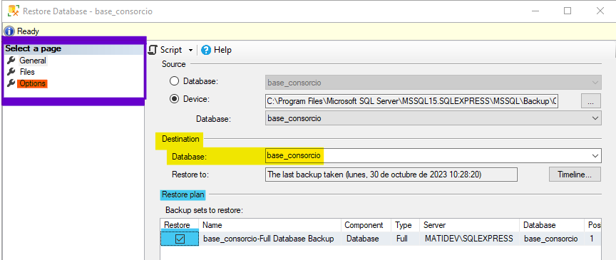

Página de OPCIONES, sección Opciones de restauración marcamos el CHECK de **SOBREESCRIBIR LA BASE DE DATOS EXISTENTE** y en la sección **Conexiones de Servidor**, marcamos el CHECK **CERRAR LAS CONEXIONES CON LA BASE DE DATOS DE DESTINO**, ya que, si encuentra una conexión abierta, no permitirá sobrescribirla, ACEPTAR/OK.

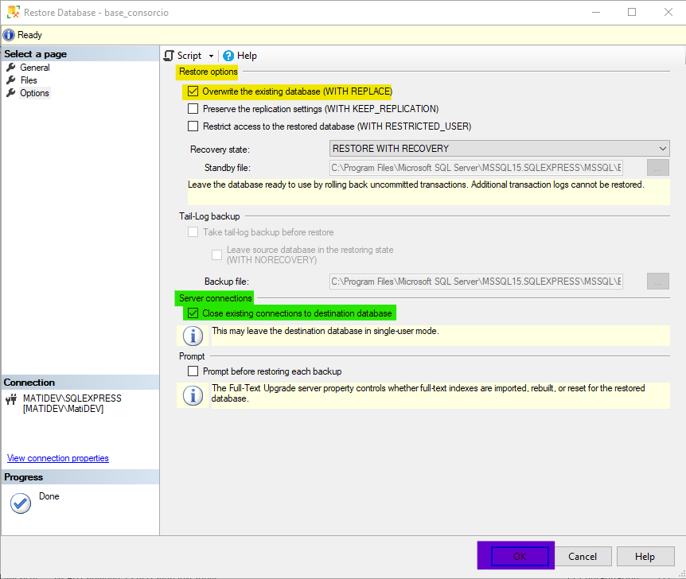Esperamos un momento hasta que salga que la BD se ha restaurado

## Script para restaurar una Base de Datos

En este caso usamos la base de datos **BASE_CONSORCIO**, y lo restauramos, pero a una nueva base de datos llamada **RESTAURAR**, con el fin de probar la restauración

USE [master]

RESTORE DATABASE [restaurar] **–>Nombre de la Base de datos a restaurar**

FROM DISK = N'C:\Program Files\Microsoft SQL Server\MSSQL15.SQLEXPRESS\MSSQL\Backup\CONSORCIO.bak' WITH FILE = 1, MOVE N'base_consorcio' TO N'C:\Program Files\Microsoft SQL Server\MSSQL15.SQLEXPRESS\MSSQL\DATA\restaurar.mdf', MOVE N'base_consorcio_log' TO N'C:\Program Files\Microsoft SQL Server\MSSQL15.SQLEXPRESS\MSSQL\DATA\restaurar_log.ldf', NOUNLOAD, REPLACE, STATS = 5

GO

## BACKUP en línea.

Las copias de seguridad en línea permiten la protección de datos en tiempo real, lo que significa que los cambios realizados en la base de datos se reflejan instantáneamente en copias de seguridad remotas, asegurando que los datos estén disponibles y actualizados en todo momento. Esta tecnología se ha vuelto esencial en un mundo interconectado, donde la disponibilidad de datos es una prioridad tanto para empresas como para usuarios individuales.

En nuestro caso, no pudimos encontrar la forma correcta en realizarla, por limitaciones en la versión del SQL Server Express.

Pero la forma más cercana que se nos ocurrió es la de realizar un BACKUP en una carpeta que esté vinculada con un servicio en la nube. Por ejemplo:

El Sistema Operativo Windows por default tiene su servicio en la **NUBE** llamado “Microsoft OneDrive”, podemos hacer que la ruta de destino de nuestro BACKUP sea en la carpeta de dicho servicio, que a su vez está sincronizado con la nube de la cuenta de quien hace el respaldo de la base de datos.

# CAPITULO VI

## Conclusiones

Al entender mejor la importancia del BACKUP de una Base de Datos y su respectiva restauración, fuimos ampliando la mirada sobre las distintas sensibilidades de ciertas bases de datos o información, ya que para distintas entidades se requiere de una rigurosidad de mayor nivel a la hora de tener una copia de seguridad, un ejemplo a grueso modo la de un Banco, ya que sus datos son extremadamente importantes con respecto a una base de datos de asistencia de un colegio o cosas más sencillas que se pueden alojar en una base de datos.

La importancia de planificar días, horarios o sobre qué plataforma se guardará el respaldo para dicha base, son cosas que uno se da cuenta en el momento que lo realiza o que pierde sus datos y se lamenta.

# CAPITULO VII

## Bibliografía

* <https://learn.microsoft.com/es-es/sql/relational-databases/backup-restore/backup-overview-sql-server?view=sql-server-ver16>
* <https://learn.microsoft.com/es-es/sql/relational-databases/backup-restore/online-restore-sql-server?view=sql-server-ver16#log-backups-for-online-restore>